Acceso a Jóvenes Programadores
Sigue los siguientes pasos para crear tu cuenta.

- En primer lugar, debes ir a este enlace. Te mostrará la siguiente pantalla para completar tus datos:
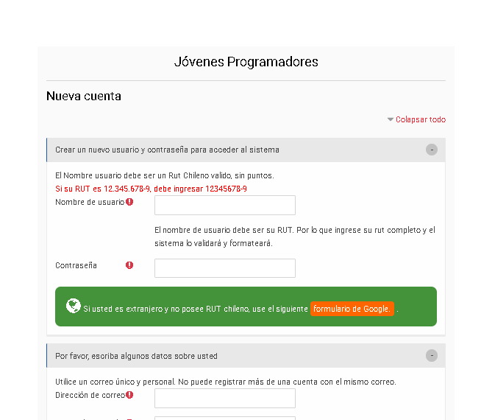

- Luego debes acceder con tus contraseñas creadas y dirigirte a la sección “cursos 2020” como se muestran a continuación.
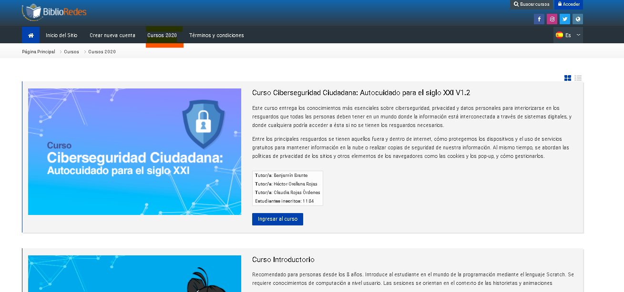

- Deberás buscar el curso denominado Curso Básico Scratch y seleccionar “ingresar al curso”, como se muestra a continuación.

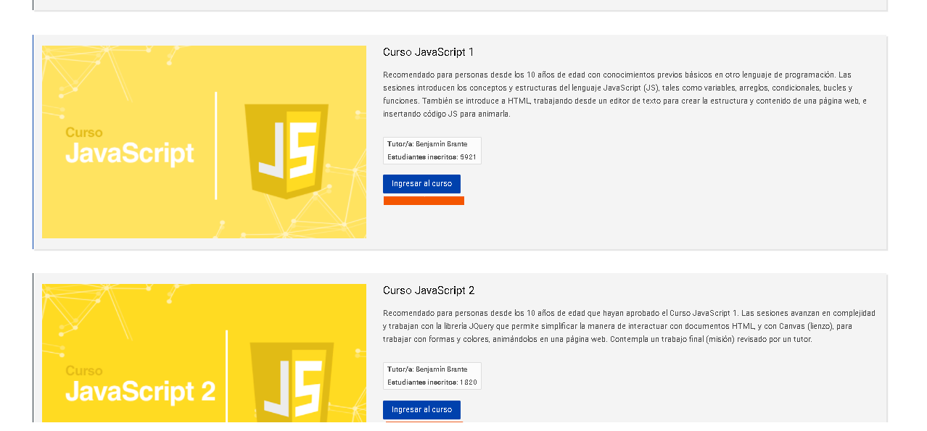
- Una vez que completes el primer curso, deberás tomar estos dos cursos para completar todos los niveles de scratch:
  - Curso Intermedio Scratch
  - Curso Avanzado Scratch

Terminado los cursos no olvides presentar los certificados al profesor(a) en conjunto con los desafíos trabajados.

